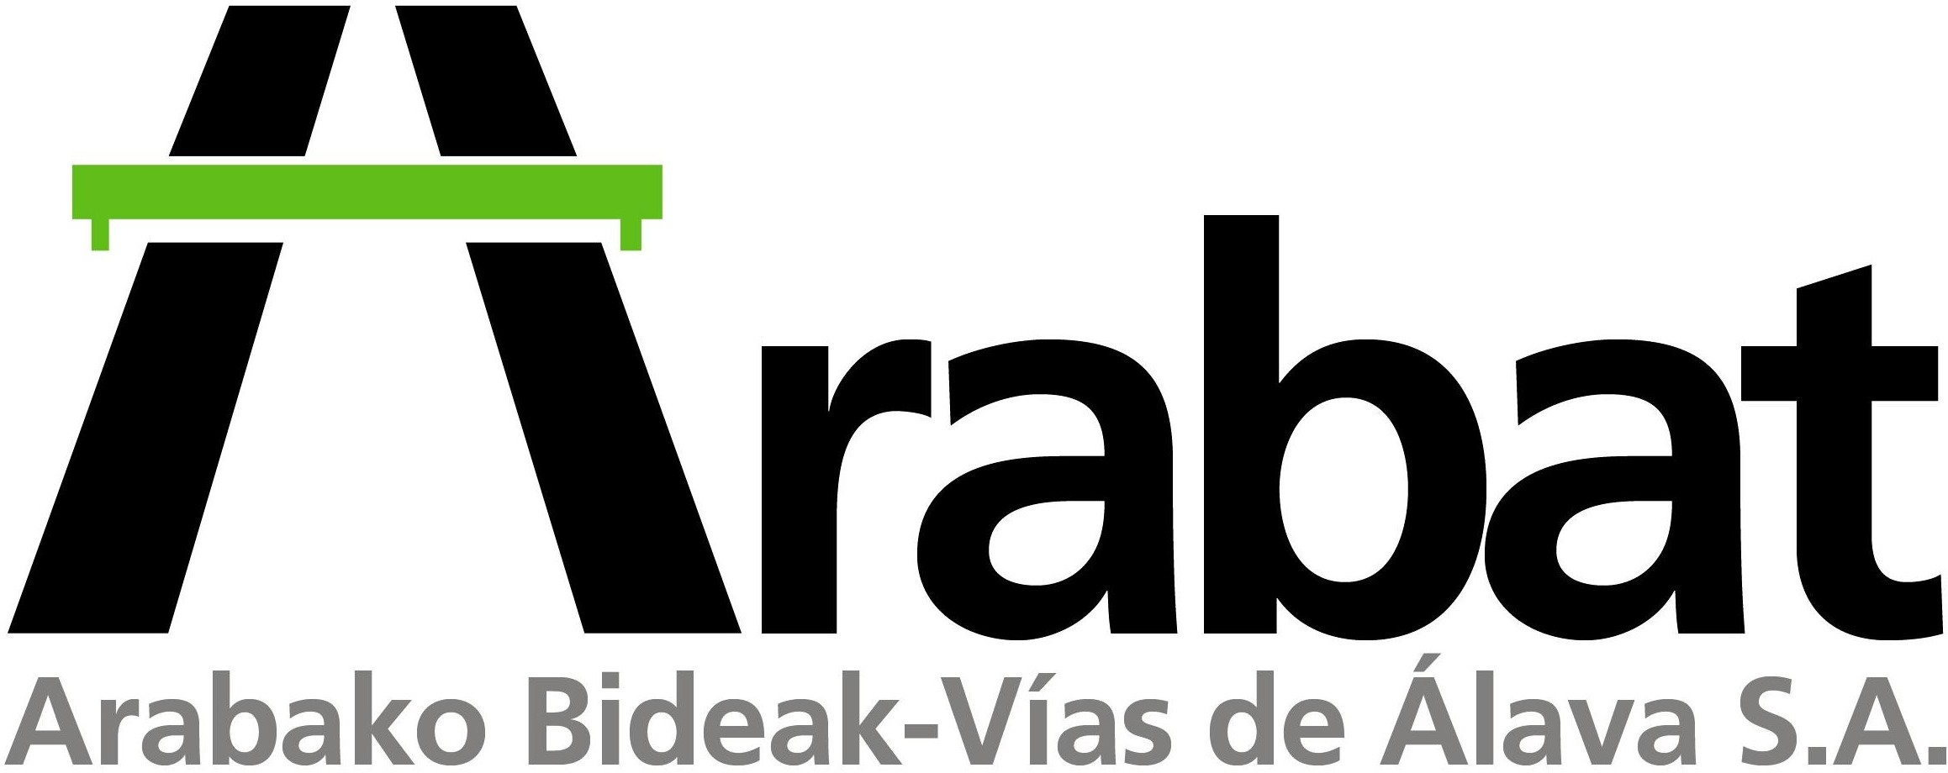

ARAUDIA

Arabako Bideak - Vías de Álava SA sozietate anonimoa 2003ko abenduaren 15ean eratu zen, eta haren xedea hau da: bere kabuz edo hirugarren pertsonen bitartez, Gasteiztik Eibarrerainoko
AP-1 autobidea egin, onik zaindu, mantendu eta ustiatzea, Arabako Lurralde Historikoa zeharkatzen duen tartean.

Honako araudi hau aplikatu behar zaio, besteak beste:

- 1/2017 Foru Araua, otsailaren 8koa, Arabako Lurralde Historikoko sektore publikoaren GARDENTASUN, HERRITARREN PARTE HARTZE ETA GOBERNU ONArena. 53/1992 Foru Araua, abenduaren 18koa, Arabako Lurralde Historikoaren AURREKONTUEN ARAUBIDE EKONOMIKOArena. 11/2016 Foru Araua, urriaren 19koa, Arabako Lurralde Historikoaren DIRULAGUNTZENA.
- 15/1987 Foru Araua, urriaren 30ekoa, DESZENTRALIZATUTAKO FORU ZERBITZU PUBLIKO ETA EKONOMIA JARDUERENA.
- Foru Araua 6/2005, otsailaren 28koa, ARABAKO ZERGEI BURUZKO ARAUDI OROKORRA.
- Dekretu Forala 18/2013, maiatzaren 28koa, FAKTURAZIO ARLOKO BETEBEHARRAK arautzeko erregelamendua onesten duena.
- Foru Araua 33/2013,, azaroaren 27koa, PERTSONA FISIKOEN ERRENTAREN GAINEKO ZERGARENA.
- Dekreto Foral a40/2014, abuztuaren 1ekoa, PERTSONA FISIKOEN ERRENTAREN GAINEKO ZERGAREN ERREGELAMENDUA onesten duena.
- Foru Araua 37/2013, abenduaren 13koa, SOZIETATEEN GAINEKO ZERGARENA.
- Dekreto Forala 40/2014, abuztuaren 1ekoa, SOZIETATEEN GAINEKO ZERGAREN ERREGELAMENDUA onesten duena.
- Dekreto Forala Normativo 12/1993, urtarrilaren 19koa, BALIO ERANTSIAREN GAINEKO ZERGARENA. Decreto Foral 40/2014, apirilaren 27koa, BALIO ERANTSIAREN GAINEKO ZERGAREN ERREGELAMENDUA onesten duena.
- Foru Araua 42/1989, uztailaren 19koa, ONDASUN HIGIEZINEN GAINEKO ZERGARENA.
- 3/2018 Lege Organikoa, abenduaren 5ekoa, DATU PERTSONALAK BABESTEARI eta eskubide digitalak bermatzeari buruzkoa.
- 3/2007 Lege Organikoa, martxoaren 22koa, EMAKUMEEN ETA GIZONEN BERDINTASUN ERAGINKORRERAKO.
- SEKTORE PUBLIKOKO KONTRATUEI buruzko azaroaren 8ko 9/2017 Legea.
- 3/2016 Legea, apirilaren 7koa, kontratazio publikoan zenbait KLAUSULA SOZIAL sartzekoa.

- Oficinas: C/ Vicente Goikoetxea nº 1 – 1º Oficina 4 - 01008 Vitoria-Gasteiz · Tel: 945 13 46 90 · Fax: 945 77 45 59■
  - Domicilio Fiscal: Plaza de la Provincia, s/n - 01001 Vitoria-Gasteiz · Tel: 945 18 18 18 ■
VÍAS DE ÁLAVA, S.A. C.I.F.: A-01361237 REGISTRO DE ÁLAVA, TOMO 1121, FOLIO 106, HOJA Nº VI-9741, INSCRIPCIÓN 1ª

